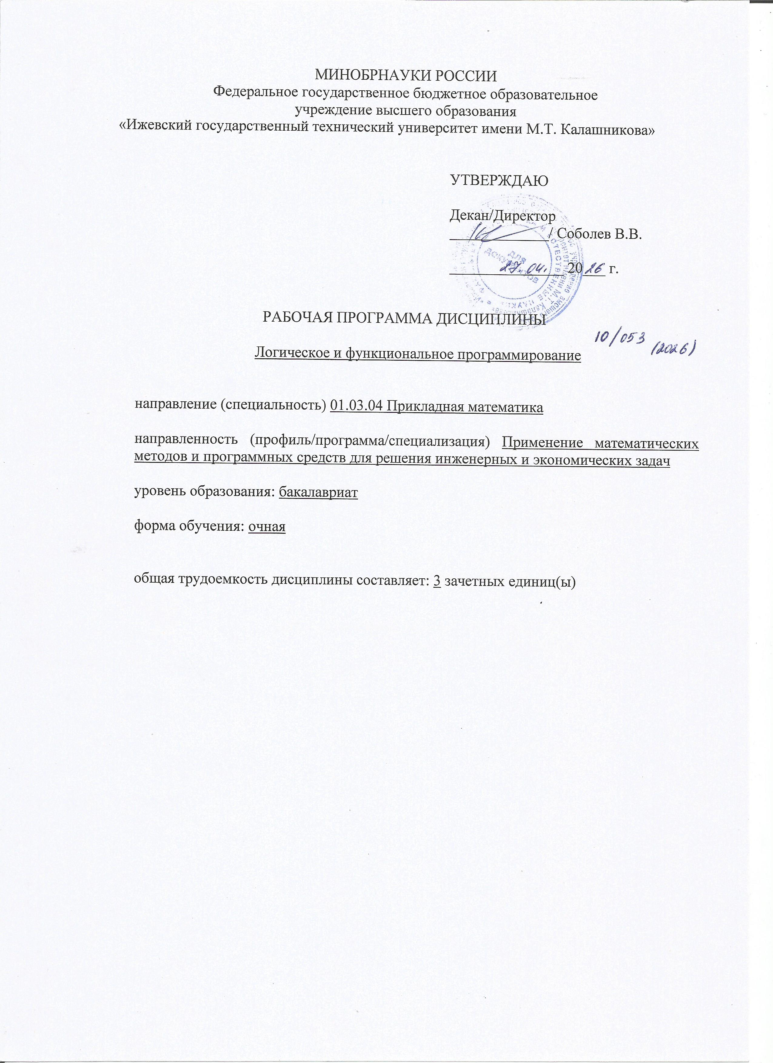
МИНОБРНАУКИ РОССИИ
Федеральное государственное бюджетное образовательное
учреждение высшего образования
«Ижевский государственный технический университет имени М.Т. Калашникова»

УТВЕРЖДАЮ

Декан/Директор
_____________/ Соболев В.В.

_______________ 20___ г.

РАБОЧАЯ ПРОГРАММА ДИСЦИПЛИНЫ

Логическое и функциональное программирование

направление (специальность) 01.03.04 Прикладная математика

направленность (профиль/программа/специализация) Применение математических методов и программных средств для решения инженерных и экономических задач

уровень образования: бакалавриат

форма обучения: очная

общая трудоемкость дисциплины составляет: 3 зачетных единиц(ы)
Кафедра «Прикладная математика и информационные технологии»_________
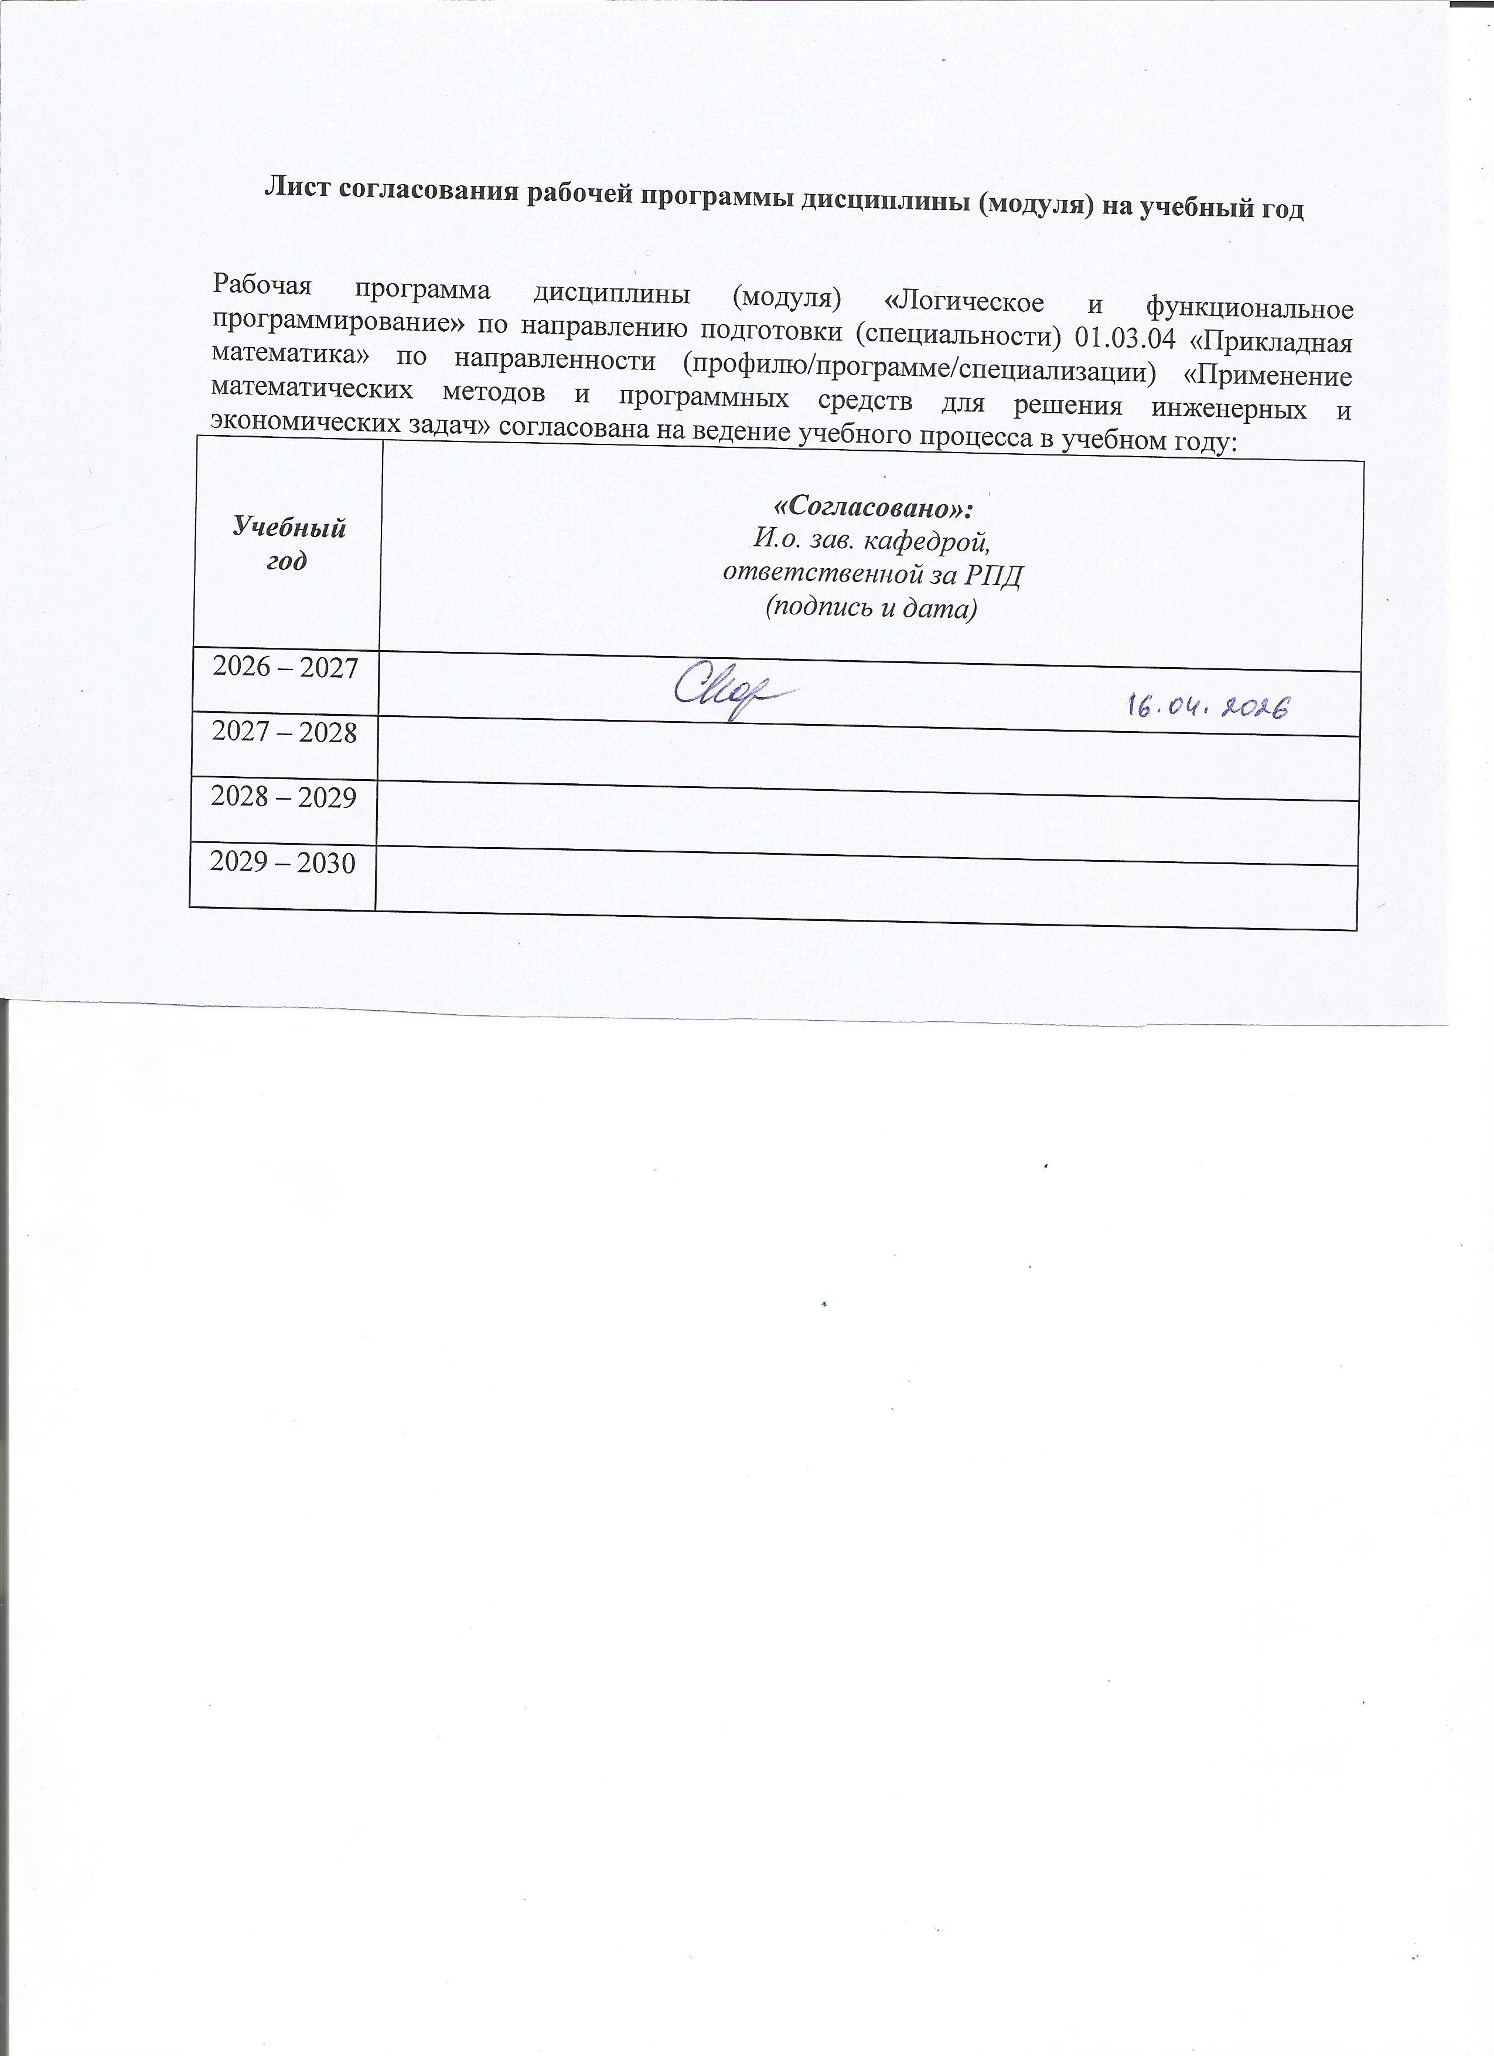
полное наименование кафедры, представляющей рабочую программу

Составители Дизендорф Константин Игоревич, к.ф.-м.н., доцент______
Ф.И.О.(полностью), степень, звание

Рабочая программа составлена в соответствии с требованиями федерального государственного образовательного стандарта высшего образования и рассмотрена на заседании кафедры

Протокол от _______________ 20__ г. №_______

И.о. зав. кафедрой ________________С.А. Королев
_________________ 20___ г.

СОГЛАСОВАНО

Количество часов рабочей программы и формируемые компетенции соответствуют учебному плану 01.03.04 «Прикладная математика» (профиль «Применение математических методов и программных средств для решения инженерных и экономических задач»)

Протокол заседания учебно-методической комиссии по УГСН
010000 «Математика и механика» от __________ 20___ г. №_______

Председатель учебно-методической комиссии по УГСН
010000 «Математика и механика»
________________В.Г. Суфиянов

_____________________ 20___ г.

Руководитель образовательной программы
__________________ С.А. Королев

______________________ 20___ г.

Аннотация к дисциплине

Название дисциплины | Логическое и функциональное программирование
Направление подготовки (специальность) | 01.03.04 Прикладная математика
Направленность (профиль/программа/специализация) | Применение математических методов и программных средств для решения инженерных и экономических задач
Место дисциплины | Дисциплина по выбору части, формируемой участниками образовательных отношений Блока 1 Дисциплины (модули)
Трудоемкость (з.е. / часы) | 3 з. е./108 часа
Цель изучения дисциплины | Формирование у обучающихся целостного представления о современном состоянии теории и практики функционального и декларативного подхода в программировании.
Компетенции, формируемые в результате освоения дисциплины | ПК-4. Способен принимать научно-обоснованные решения на основе математического моделирования и методов системного анализа.  ПК-5. Способен самостоятельно изучать новые разделы фундаментальных и прикладных наук
Содержание дисциплины (основные разделы и темы) | Введение в логическое и функциональное программирование. Логическое программирование на языке ПРОЛОГ. Функциональное программирование на языке ЛИСП.
Форма промежуточной аттестации | Зачет с оценкой

- Цели и задачи дисциплины:
Целью освоения дисциплины является формирование у обучающихся целостного представления о современном состоянии теории и практики функционального и декларативного подхода в программировании.
Задачи дисциплины:
- изучить способы организации представления и обработки информации в языках логического и функционального программирования;
- изучить синтаксис и семантику современных языков логического (на примере Turbo Prolog и Visual Prolog) и функционального (на примере AutoLISP) программирования;
- изучить модели представления знаний в интеллектуальных системах и их реализацию средствами логических и функциональных языков;
- выработать навыки представления задач в множестве состояний и оптимизации поиска решений;
- получить представление о возможностях применения логических и функциональных языков для решения задачи автоматизации накопления знаний о морфологии, синтаксисе, семантике и прагматике естественного языка.

- Планируемые результаты обучения
В результате освоения дисциплины у студента должны быть сформированы
Знания, приобретаемые в ходе освоения дисциплины
№ п/п | Знания
1 | Способы организации представления информации в языках логического и функционального программирования
2 | Синтаксис и семантику логических и функциональных языков
3 | Модели представления знаний в интеллектуальных системах
4 | Возможности логических и функциональных языков по моделированию предметно-ограниченного подмножества естественного языка

Умения, приобретаемые в ходе освоения дисциплины
№ п/п | Умения
1 | Представлять информацию и реализовывать методы ее обработки средствами логических и функциональных языков
2 | Выполнять сравнительный анализ различных моделей представления знаний для решения прикладных задач компьютерного моделирования интеллектуальной деятельности человека
3 | Реализовывать модели представления знаний на языках логического и функционального программирования
4 | Представлять задачи в множестве состояний
5 | Решать задачи теории кодирования

Навыки, приобретаемые в ходе освоения дисциплины
№ п/п | Навыки
1 | Применять рекурсивное программирование
2 | Реализовывать рекурсивные структуры данных в языках логического и функционального программирования
3 | Представлять задачи в множестве состояний и проводить оптимизацию поиска решений

Компетенции, приобретаемые в ходе освоения дисциплины
Компетенции | Индикаторы | Знания | Умения | Навыки
ПК-4. Способен принимать научно-обоснованные решения на основе математического моделирования и методов системного анализа | ПК-4.1. Знать: основы математического моделирования, системного анализа и теории принятия решений | 1-4
 | ПК-4.2. Уметь: применять методы математического моделирования и системного анализа в области профессиональной деятельности |  | 1-5
 | ПК-4.3. Владеть: навыками принятия научно-обоснованных решений на основе математического моделирования и методов системного анализа в области профессиональной деятельности |  |  | 1-3
ПК-5. Способен самостоятельно изучать новые разделы фундаментальных и прикладных наук | ПК-5.1. Знать: фундаментальные основы и прикладные аспекты построения математических моделей технических и социально-экономических систем | 1-4
 | ПК-5.2. Уметь: самостоятельно разрабатывать математические модели технических и социально-экономических систем |  | 1-5
 | ПК-5.3. Владеть: навыками самостоятельного изучения новых разделов фундаментальных и прикладных наук |  |  | 1-3

- Место дисциплины в структуре ООП
Дисциплина относится к части, формируемой участниками образовательных отношений/дисциплинам по выбору Блока 1 «Дисциплины (модули)» ООП.
Дисциплина изучается на 3 курсе в 6 семестре.
Изучение дисциплины базируется на знаниях, умениях и навыках, полученных при освоении дисциплин (модулей): Дискретная математика, Математическая логика, Комбинаторика и теория графов, Программирование для электронно-вычислительных машин.
Перечень последующих дисциплин (модулей), для которых необходимы знания, умения и навыки, формируемые данной учебной дисциплиной (модулем): Компьютерные технологии математических исследований, Математическое моделирование, Информационные технологии анализа и обработки данных.

- Структура и содержание дисциплины
  - Структура дисциплин
№ п/п | Раздел дисциплины. Форма промежуточной аттестации  (по семестрам) | Всего часов на раздел | Семестр | Распределение трудоемкости раздела (в часах) по видам учебной работы |  |  |  |  | Содержание самостоятельной работы
 |  |  |  | контактная |  |  |  | СРС
 |  |  |  | лек | пр | лаб | КЧА
1 | 2 | 3 | 4 | 5 | 6 | 7 | 8 | 10 | 11
1. | Введение в логическое и функциональное программирование. | 18 | 6 | 4 | – | 4 | – | 10 | Защита лабораторных работ
2. | Логическое программирование на языке ПРОЛОГ. | 44 | 6 | 6 | – | 6 | – | 32 | Защита лабораторных работ
3. | Функциональное программирование на языке ЛИСП. | 44 | 6 | 6 | – | 6 | – | 32 | Защита лабораторных работ
4. | Зачет с оценкой | 2 | 6 | – | – | – | 0,4 | 1,6 | Зачет выставляется по совокупности результатов текущего контроля успеваемости
 | Итого: | 108 |  | 16 |  | 16 | 0,4 | 75,6

  - Содержание разделов курса и формируемых в них компетенций
№  п/п | Раздел  дисциплины | Коды компетенции и индикаторов | Знания | Умения | Навыки | Форма контроля
- 1 | Введение в логическое и функциональное программирование.  - Рекурсивное определение правил.  - Программирование рекурсивных предикатов  - Символы и списки.  - Основные арифметические операции.  - Функция блокировки вычисления выражений.  - Основные функции обработки атомов и списков.  - Предикаты отрицания, пустого списка и равенства. | ПК-4.1,  ПК-4.2,  ПК-4.3,  ПК-5.1,  ПК-5.2,  ПК-5.3 | 1-4 | 1-5 | 1-3 | Текущий контроль выполнения заданий; защита лабораторной работы
2 | Логическое программирование на языке ПРОЛОГ.  - Основы языка ПРОЛОГ  - Порядок предложений и целей.  - Ограничение перебора. | ПК-4.1,  ПК-4.2,  ПК-4.3,  ПК-5.1,  ПК-5.2,  ПК-5.3 | 1-4 | 1-5 | 1-3 | Текущий контроль выполнения заданий; защита лабораторной работы
3 | Функциональное программирование на языке ЛИСП.  - Основы языка ЛИСП  - Математические основы языка ЛИСП.  - Рекурсия.  - Бинарные деревья. | ПК-4.1,  ПК-4.2,  ПК-4.3,  ПК-5.1,  ПК-5.2,  ПК-5.3 | 1-4 | 1-5 | 1-3 | Текущий контроль выполнения заданий; защита лабораторной работы

  - Наименование тем лекций, их содержание и объем в часах
№ п/п | № раздела дисциплины | Наименование лекций | Трудоем-кость (час)
1 | 1 | Введение в логическое и функциональное программирование. | 4
2 | 2 | Основы языка ПРОЛОГ | 2
3 | 2 | Порядок предложений и целей | 2
4 | 2 | Ограничение перебора | 2
5 | 3 | Основы языка ЛИСП | 2
6 | 3 | Математические основы языка ЛИСП | 2
7 | 3 | Рекурсия. Бинарные деревья | 2
 | Всего |  | 16

  - Наименование тем практических занятий, их содержание и объем в часах
Практических занятий по учебному плану не предусмотрено.

  - Наименование тем лабораторных работ, их содержание и объем в часах
№ п/п | № раздела дисциплины | Наименование лабораторных работ | Трудоем-кость (час)
1 | 1,2 | Знакомство с ПРОЛОГОМ. Трассировка. Арифметика в ПРОЛОГЕ. Базы данных. Рекурсивное вычисление функций. | 4
2 | 2 | Рекурсивное определение правил. Программирование рекурсивных предикатов. Синтаксис и семантика пролог-программ. Некоторые операции над списками | 4
4 | 1,3 | Локальные переменные и функции. Передача параметров и свойства ЛИСП-ячейки | 4
5. | 3 | Простая рекурсия. Сложные формы рекурсии | 4
 | Всего |  | 16

- Оценочные материалы для текущего контроля успеваемости и промежуточной аттестации по дисциплине
Для контроля результатов освоения дисциплины проводятся:
– защиты лабораторных работ;
– зачет с оценкой.
Примечание: оценочные материалы (вопросы к проведению лабораторных занятий, задания для самостоятельной работы и др.) приведены в приложении к рабочей программе дисциплины.
Промежуточная аттестация по итогам освоения дисциплины – зачет с оценкой.

- Учебно-методическое и информационное обеспечение дисциплины:
а) основная литература:
1. Городняя, Л. В. Основы функционального программирования: учебное пособие / Л. В. Городняя. — 3-е изд. — Москва: Интернет-Университет Информационных Технологий (ИНТУИТ), Ай Пи Ар Медиа, 2021. — 246 c. — ISBN 978-5-4497-0932-5. — Текст: электронный // Электронно-библиотечная система IPR BOOKS: [сайт]. — URL: https://www.iprbookshop.ru/102042.html.
2. Галкина, М. Ю. Функциональное и логическое программирование: учебное пособие / М. Ю. Галкина. — Новосибирск: Сибирский государственный университет телекоммуникаций и информатики, 2018. — 111 c. — Текст: электронный // Электронно-библиотечная система IPR BOOKS: [сайт]. — URL: https://www.iprbookshop.ru/90607.html.
3. Рогозин, О. В. Функциональное и рекурсивно-логическое программирование: учебное пособие / О. В. Рогозин. — Москва: Евразийский открытый институт, 2019. — 139 c. — ISBN 978-5-374-00182-2. — Текст: электронный // Электронно-библиотечная система IPR BOOKS: [сайт]. — URL: https://www.iprbookshop.ru/11119.html.

б) дополнительная литература:
4. Козырева, Г. Ф. Функциональное и логическое программирование: учебно-методическое пособие / Г. Ф. Козырева. — Саратов: Ай Пи Эр Медиа, 2018. — 120 c. — ISBN 978-5-4486-0122-4. — Текст: электронный // Электронно-библиотечная система IPR BOOKS: [сайт]. — URL: https://www.iprbookshop.ru/71596.html.
5. Практикум по дисциплине Логическое и функциональное программирование / составители А. С. Доткулова. — Москва: Московский технический университет связи и информатики, 2018. — 16 c. — Текст: электронный // Электронно-библиотечная система IPR BOOKS: [сайт]. — URL: https://www.iprbookshop.ru/61489.html.

в) методические указания:
6. Айзикович А.А. Методические указания по проведению лабораторных работ по дисциплине «Функциональное программирование» для студентов направления 01.03.04 «Прикладная математика». – Ижевск: ИжГТУ имени М.Т. Калашникова, 2021. (Рег. номер МиЕН 1-20/2021) (16 шт.).
7. Айзикович А.А. Методические указания по проведению и оформлению лабораторных работ по дисциплине «Логическое программирование» для студентов направления 01.03.04 «Прикладная математика». – Ижевск: ИжГТУ имени М.Т. Калашникова, 2021. (Рег. номер МиЕН 1-21/2021) (15 шт.).
8. Русяк И.Г., Кетова К.В., Касаткина Е.В., Вавилова Д.Д. Методические указания к оформлению и выполнению рефератов, лабораторных работ, курсовых работ и проектов, практик, выпускных квалификационных работ для студентов направления 01.03.04 «Прикладная математика», 2021. – 38 с.– Рег. номер МиЕН 1-1/2021 (17 шт.).

г) перечень ресурсов информационно-коммуникационной сети Интернет:
- Электронно-библиотечная система IPRbooks http://istu.ru/material/elektronno-bibliotechnaya-sistema-iprbooks.
- Электронный каталог научной библиотеки ИжГТУ имени М.Т. Калашникова Web ИРБИС http://94.181.117.43/cgi-bin/irbis64r_12/cgiirbis_64.exe?LNG=&C21COM=F&I21DBN=IBIS&P21DBN=IBIS.
- Национальная электронная библиотека – http://нэб.рф.
- Мировая цифровая библиотека – http://www.wdl.org/ru/.
- Международный индекс научного цитирования Web of Science – http://webofscience.com.
- Научная электронная библиотека eLIBRARY.RU – https://elibrary.ru/defaultx.asp.
- Справочно-правовая система КонсультантПлюс http://www.consultant.ru/.

д) лицензионное и свободно распространяемое программное обеспечение:
- Microsoft Office Standard 2007 (Open License: 42267924).
- Doctor Web Enterprise Suite (Лицензия № 116663324).
- OC MS Windows 7/10.
- Microsoft Visual C++.

- Материально-техническое обеспечение дисциплины:
- Лекционные занятия.
Учебные аудитории для лекционных занятий укомплектованы мебелью и техническими средствами обучения, служащими для представления учебной информации большой аудитории (наборы демонстрационного оборудования (проектор, экран, компьютер/ноутбук), учебно-наглядные пособия, тематические иллюстрации).
- Лабораторные работы.
Для лабораторных занятий используются аудитория №6-309, оснащенная следующим оборудованием: проектор, экран, компьютер/ноутбук
- Самостоятельная работа.
Помещения для самостоятельной работы оснащены компьютерной техникой с возможностью подключения к сети «Интернет» и доступом к электронной информационно-образовательной среде ИжГТУ имени М.Т. Калашникова:
- научная библиотека ИжГТУ имени М.Т. Калашникова (ауд. 201 корпус № 1, адрес: 426069, Удмуртская Республика, г. Ижевск, ул. Студенческая, д.7);
- помещения для самостоятельной работы обучающихся (ауд. 309, корпус №6, адрес: 426069, Удмуртская Республика, г. Ижевск, ул. Студенческая, д.48).

При необходимости рабочая программа дисциплины (модуля) может быть адаптирована для обеспечения образовательного процесса инвалидов и лиц с ограниченными возможностями здоровья, в том числе для обучения с применением дистанционных образовательных технологий. Для этого требуется заявление студента (его законного представителя) и заключение психолого-медико-педагогической комиссии (ПМПК).

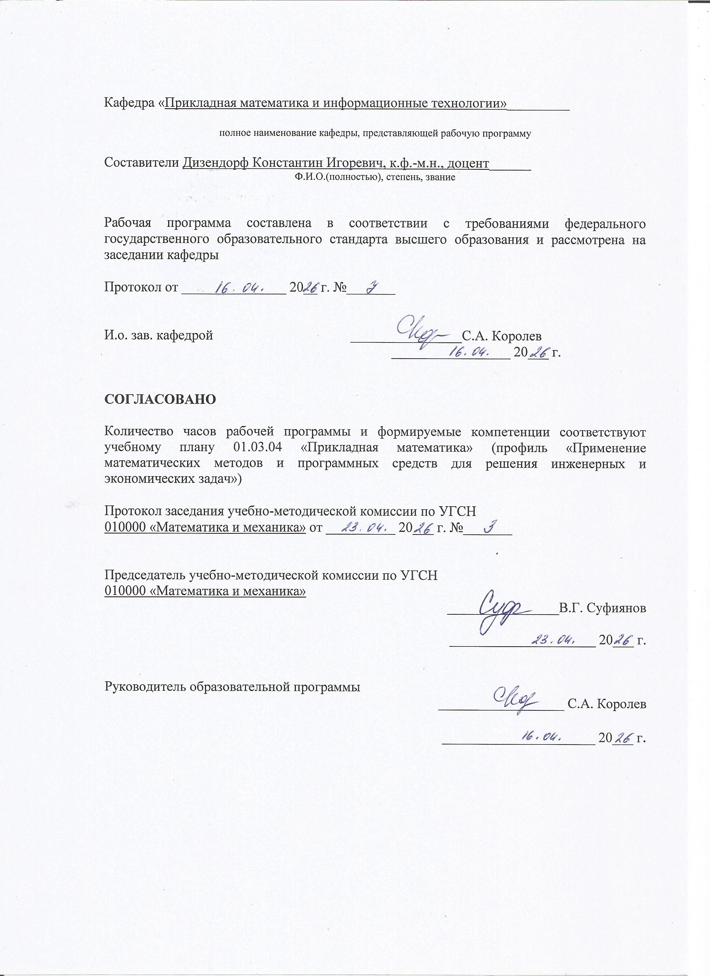
Лист согласования рабочей программы дисциплины (модуля) на учебный год

Рабочая программа дисциплины (модуля) «Логическое и функциональное программирование» по направлению подготовки (специальности) 01.03.04 «Прикладная математика» по направленности (профилю/программе/специализации) «Применение математических методов и программных средств для решения инженерных и экономических задач» согласована на ведение учебного процесса в учебном году:
Учебный  год | «Согласовано»:  И.о. зав. кафедрой,  ответственной за РПД  (подпись и дата)
2026 – 2027
2027 – 2028
2028 – 2029
2029 – 2030
УТВЕРЖДАЮ

Декан/Директор
_____________/Фамилия И.О.

_______________ 20___ г.

Дополнения и изменения к рабочей программе дисциплины (модуля)

«Наименование дисциплины»

по направлению подготовки (специальности) (указывается код и наименование направления подготовки (специальности) по направленности (профилю/программе/специализации) (указывается наименование направленности (профиля/программы/специализации)
на 20__/20__ учебный год

В рабочую программу вносятся следующие изменения:
- ……………………..........................................
- ………………………….................................

Дополнения и изменения рассмотрены и одобрены на заседании кафедры «____» ___________ 20___ г., протокол № ____. (заполняется кафедрой, реализующей данную дисциплину)

И.о. зав. кафедрой ________________И.О. Фамилия
_________________ 20___ г.

Заведующий выпускающей кафедрой ________________И.О. Фамилия
_________________ 20___ г.

Руководитель образовательной программы
________________И.О. Фамилия
_________________ 20___ г.

Приложение к рабочей программе дисциплины (модуля)

МИНОБРНАУКИ РОССИИ
Федеральное государственное бюджетное образовательное
учреждение высшего образования
«Ижевский государственный технический университет имени М.Т. Калашникова»

Оценочные средства
по дисциплине
Логическое и функциональное программирование
наименование – полностью

направление (специальность) 01.03.04 Прикладная математика
код, наименование – полностью

направленность (профиль/
программа/специализация) Применение математических методов и
программных средств для решения инженерных и экономических задач
наименование – полностью

уровень образования: бакалавриат

форма обучения: очная

общая трудоемкость дисциплины составляет: 3 зачетных единиц(ы)
- Оценочные средства
Оценивание формирования компетенций производится на основе результатов обучения, приведенных в п. 2 рабочей программы и ФОС. Связь разделов компетенций, индикаторов и форм контроля (текущего и промежуточного) указаны в таблице 4.2 рабочей программы дисциплины.
Оценочные средства соотнесены с результатами обучения по дисциплине и индикаторами достижения компетенций, представлены ниже.

№  п/п | Коды компетенции и индикаторов | Результат обучения  (знания, умения и навыки) | Формы текущего и промежуточного контроля
1 | ПК-4.1. Знать: основы математического моделирования, системного анализа и теории принятия решений | З1: способы организации представления информации в языках логического и функционального программирования.  З2: синтаксис и семантику логических и функциональных языков.  З3: модели представления знаний в интеллектуальных системах  З4: возможности логических и функциональных языков по моделированию предметно-ограниченного подмножества естественного языка. | Текущий контроль выполнения заданий; защита лабораторной работы
2 | ПК-4.2. Уметь: применять методы математического моделирования и системного анализа в области профессиональной деятельности | У1: представлять информацию и реализовывать методы ее обработки средствами логических и функциональных языков.  У2: выполнять сравнительный анализ различных моделей представления знаний для решения прикладных задач компьютерного моделирования интеллектуальной деятельности человека.  У3: реализовывать модели представления знаний на языках логического и функционального программирования.  У4: представлять задачи в множестве состояний  У5: решать задачи теории кодирования | Текущий контроль выполнения заданий; защита лабораторной работы
3 | ПК-4.3. Владеть: навыками принятия научно-обоснованных решений на основе математического моделирования и методов системного анализа в области профессиональной деятельности | Н1: применять рекурсивное программирование.  Н2: реализовывать рекурсивные структуры данных в языках логического и функционального программирования.  Н3: представлять задачи в множестве состояний и проводить оптимизацию поиска решений | Текущий контроль выполнения заданий; защита лабораторной работы
4 | ПК-5.1. Знать: фундаментальные основы и прикладные аспекты построения математических моделей технических и социально-экономических систем. | З1: способы организации представления информации в языках логического и функционального программирования.  З2: синтаксис и семантику логических и функциональных языков.  З3: модели представления знаний в интеллектуальных системах  З4: возможности логических и функциональных языков по моделированию предметно-ограниченного подмножества естественного языка. | Текущий контроль выполнения заданий; защита лабораторной работы
5 | ПК-5.2. Уметь: самостоятельно разрабатывать математические модели технических и социально-экономических систем | У1: представлять информацию и реализовывать методы ее обработки средствами логических и функциональных языков.  У2: выполнять сравнительный анализ различных моделей представления знаний для решения прикладных задач компьютерного моделирования интеллектуальной деятельности человека.  У3: реализовывать модели представления знаний на языках логического и функционального программирования.  У4: представлять задачи в множестве состояний  У5: решать задачи теории кодирования | Текущий контроль выполнения заданий; защита лабораторной работы
6 | ПК-5.3. Владеть: навыками самостоятельного изучения новых разделов фундаментальных и прикладных наук | Н1: применять рекурсивное программирование.  Н2: реализовывать рекурсивные структуры данных в языках логического и функционального программирования.  Н3: представлять задачи в множестве состояний и проводить оптимизацию поиска решений | Текущий контроль выполнения заданий; защита лабораторной работы

Типовые задания для оценивания формирования компетенций

Наименование: защита лабораторных работ
Представление в ФОС: задания и требования к выполнению представлены в методических указаниях по дисциплине.
Варианты заданий: задания и требования к выполнению представлены в методических указаниях по дисциплине
Вопросы для проведения защиты лабораторных работ:
- Символы и списки.
- Основные арифметические операции.
- Функция блокировки вычисления выражений.
- Основные функции обработки атомов и списков.
- Предикаты отрицания, пустого списка и равенства.
- Понятия Имя и Значение символа.
- Функции вычисления и связывания имени, только связывания имени, функция, возвращающая значение, функция, блокирующая вычисления.
- Основные алгебраические функции.
- Функции отношения.
- Лямбда-вызовы и лямбда-выражения. Определение функции.
- Передача параметров и область их действия.
- Управляющие структуры Лиспа.
- Вычисления в Лиспе.
- Внутреннее представление списков.
- Предикаты.
Критерии оценки:
Приведены в разделе 2

Наименование: зачет с оценкой
Представление в ФОС: Вопросы к зачету с оценкой
Перечень вопросов для проведения зачета с оценкой:

- Введение в логическое программирование. Знакомство с ПРОЛОГОМ.
- Рекурсивное определение правил.
- Программирование рекурсивных предикатов
- Трассировка. Арифметика в ПРОЛОГЕ.
- Основные понятия ПРОЛОГ: факты, предложения, цели, предикаты.
- Логические переменные, их типы (свободные, связанные, анонимные).
- Процедуры. Правила.
- Структура программы в ПРОЛОГ.
- Отсечение. "Зеленые" и "красные" отсечения.
- Семантические модели ПРОЛОГ: декларативная и процедурная
- Стандартные предикаты
- Порядок предложений и целей.
- Рекурсия как основной прием программирования на ПРОЛОГ.
- Базис и шаг рекурсии.
- Программа вычисления факториала.
- Правая и левая рекурсия.
- Вычисление чисел Фибоначчи
- Ограничение перебора.
- Бинарные деревья и операции над ними.
- Реализация множеств в ПРОЛОГ.
- Операции над множествами: превращение списка во множество, принадлежность элемента множеству, объединение, пересечение, разность, включение, дополнение
- Символы и списки.
- Основные арифметические операции.
- Функция блокировки вычисления выражений.
- Основные функции обработки атомов и списков.
- Предикаты отрицания, пустого списка и равенства.
- Понятия Имя и Значение символа.
- Функции вычисления и связывания имени, только связывания имени, функция, возвращающая значение, функция, блокирующая вычисления.
- Основные алгебраические функции.
- Функции отношения.
- Лямбда-вызовы и лямбда-выражения. Определение функции.
- Передача параметров и область их действия.
- Управляющие структуры Лиспа.
- Вычисления в Лиспе.
- Внутреннее представление списков.
- Предикаты.
- Логические функции. Функции для работы с битами.
- Функции, аргументами или значениями которых являются строковые константы.
- Рекурсивные вычисления.
- Различные формы рекурсии. Приемы рекурсивного программирования.

Критерии оценки:
Приведены в разделе 2.

Наименование: диагностический тест
Представление в ФОС: тест
Перечень вопросов:
- Из приведенных ниже высказываний укажите все истинное высказывание:
а) можно создать объект абстрактного класса;
б) нельзя создать объект абстрактного класса;
в) абстрактный класс не должен содержать конструкторов;
г) абстрактный класс может содержать только конструктор без параметров.
- В языке Python объектами являются:
а) экземпляры классов и переменные ;
б) экземпляры классов, переменные и функции;
в) экземпляры классов, классы и переменные;
г) все типы данных.
- Какие методы являются перегруженными в Java-программе?
а) методы, имеющие разные имена, но одинаковое число и типы параметров
б) методы, имеющие одно имя, но разное число параметров одного типа
в) методы, имеющие одно имя и одинаковое число параметров одного типа
г) методы, имеющие разные имена, но с совпадающими именами параметров
- Язык C#. Из приведенных ниже высказываний относительно укажите истинное высказывание:
а) метод должен возвращать какое-либо значение;
б) метод может иметь пустое тело;
в) для вызова метода можно не создавать экземпляр (объект) класса только в том случае, если метод вызывается внутри класса;
г) если метод не возвращает значение, то он должен иметь модификатор (спецификатор) virtual.
- Язык Java. Класс A не полностью реализует методы интерфейса B, каким образом он должен быть определен?
а) как final-класс;
б) как abstract-класс;
в) как private-класс;
г) как интерфейс.

- Критерии и шкалы оценивания
Результат обучения по дисциплине считается достигнутым при успешном прохождении обучающимся всех контрольных мероприятий, относящихся к данному результату обучения.
При оценивании результатов обучения по дисциплине в ходе текущего контроля успеваемости используются следующие критерии. Минимальное количество баллов выставляется обучающемуся при выполнении всех показателей, допускаются несущественные неточности в изложении и оформлении материала.
Наименование, обозначение | Показатели выставления минимального количества баллов
Лабораторная работа | Лабораторная работа выполнена в полном объеме;  Представлен отчет, содержащий необходимые расчеты, выводы, оформленный в соответствии с установленными требованиями;  Продемонстрирован удовлетворительный уровень владения материалом при защите лабораторной работы, даны правильные ответы не менее чем на 50% заданных вопросов.

Промежуточная аттестация по дисциплине проводится в форме зачета с оценкой.
Итоговая оценка по дисциплине может быть выставлена на основе результатов текущего контроля с использованием следующей шкалы:
Оценка | Набрано баллов
«отлично» | 90-100
«хорошо» | 75-89
«удовлетворительно» | 60-74
«неудовлетворительно» | 0-59
Если сумма набранных баллов менее 60 – обучающийся не допускается до промежуточной аттестации.
Если сумма баллов составляет от 60 до 100 баллов, обучающийся допускается до зачета с оценкой.
Билет к зачету включает 2 теоретических вопроса.
Промежуточная аттестация проводится в письменной форме.
Время на подготовку: 60 минут.

Пример билета:

ФГБОУ ВО «ИЖЕВСКИЙ ГОСУДАРСТВЕННЫЙ ТЕХНИЧЕСКИЙ УНИВЕРСИТЕТ ИМЕНИ М.Т. КАЛАШНИКОВА»

БИЛЕТ К ЗАЧЕТУ № 1
по дисциплине «Логическое и функциональное программирование»
для направления 01.03.04 «Прикладная математика»

- Логические переменные, их типы (свободные, связанные, анонимные).
- Лямбда-вызовы и лямбда-выражения. Определение функции.

Билет рассмотрен на заседании кафедры “Прикладная математика
и информационные технологии” ___________2021 г. ________С.А. Королев

Оценка | Критерии оценки
«отлично» | Обучающийся показал всестороннее, систематическое и глубокое знание учебного материала, предусмотренного программой, умение уверенно применять на их практике при решении задач (выполнении заданий), способность полно, правильно и аргументировано отвечать на вопросы и делать необходимые выводы. Свободно использует основную литературу и знаком с дополнительной литературой, рекомендованной программой.
«хорошо» | Обучающийся показал полное знание теоретического материала, владение основной литературой, рекомендованной в программе, умение самостоятельно решать задачи (выполнять задания), способность аргументировано отвечать на вопросы и делать необходимые выводы, допускает единичные ошибки, исправляемые после замечания преподавателя. Способен к самостоятельному пополнению и обновлению знаний в ходе дальнейшей учебной работы и профессиональной деятельности
«удовлетворительно» | Обучающийся демонстрирует неполное или фрагментарное знание основного учебного материала, допускает существенные ошибки в его изложении, испытывает затруднения и допускает ошибки при выполнении заданий (решении задач), выполняет задание при подсказке преподавателя, затрудняется в формулировке выводов. Владеет знанием основных разделов, необходимых для дальнейшего обучения, знаком с основной и дополнительной литературой, рекомендованной программой.
«неудовлетворительно» | Обучающийся при ответе демонстрирует существенные пробелы в знаниях основного учебного материала, допускает грубые ошибки в формулировании основных понятий и при решении типовых задач (при выполнении типовых заданий), не способен ответить на наводящие вопросы преподавателя. Оценка ставится обучающимся, которые не могут продолжить обучение или приступить к профессиональной деятельности по окончании образовательного учреждения без дополнительных занятий по рассматриваемой дисциплине

